УО “Белорусский государственный технологический университет”

Факультет информационных технологий

Программная инженерия

Лабораторная работа 6

По дисциплине «Основы программной инженерии»

На тему «Модульное программирование»

Выполнил:

Студент 1 курса 8 группы

Барило Александр

Преподаватель: Ольга Александровна

3.3) Входные данные:

- Пользователь должен выбрать один из вариантов использования (1, 2, 3 или 4) путем ввода соответствующего числа.

- Для каждого выбранного варианта, пользователь должен ввести определенные символы, которые будут использоваться для выполнения соответствующих операций.

Выходные данные:

- Вывод результатов каждой операции в зависимости от выбранного варианта использования.

- В случае ошибки (некорректный ввод символов или выбор некорректного варианта использования), выводится сообщение об ошибке.

5)

main()

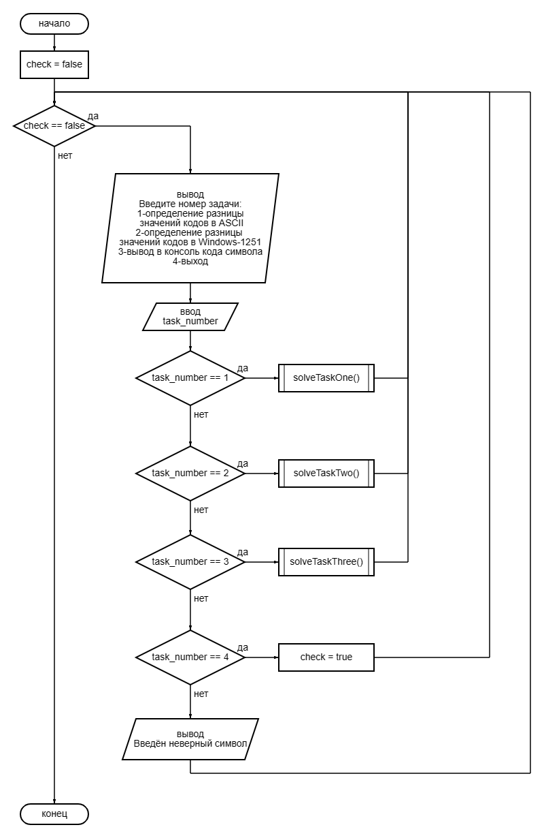

solveTaskOne()

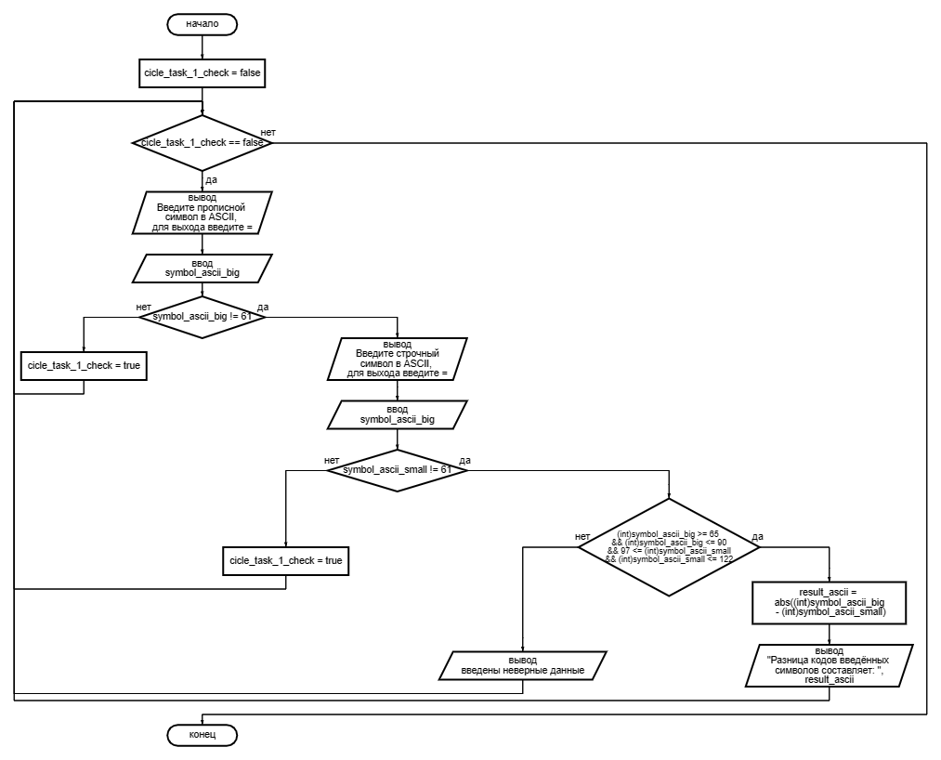

solveTaskTwo()

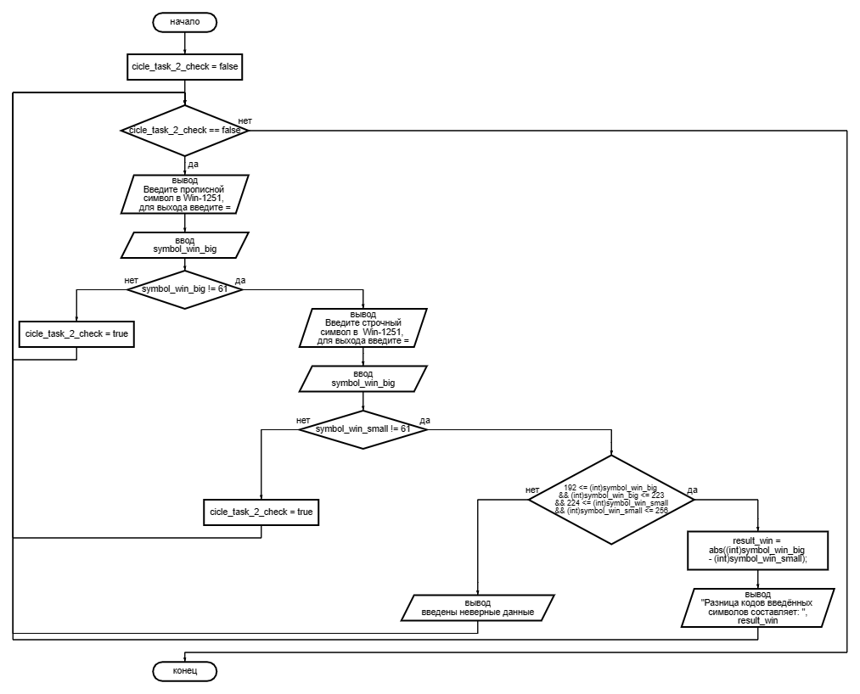

solveTaskThree()

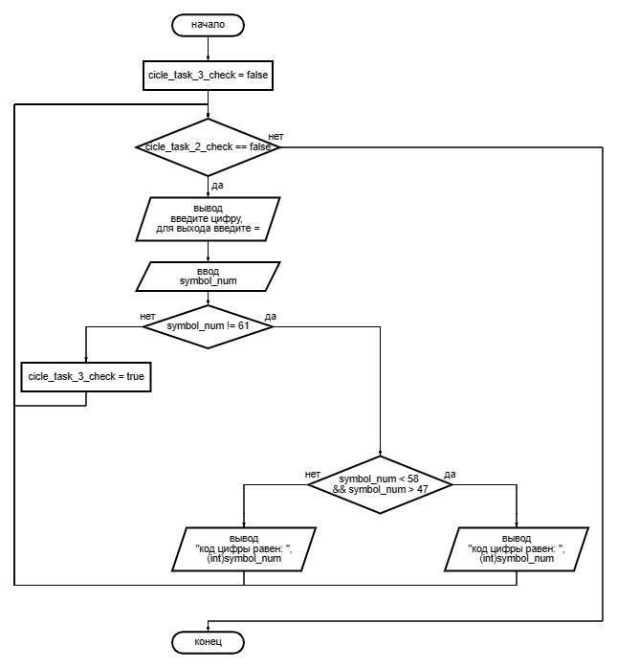

ПСЕВДОКОД

НАЧАЛО

ОБЪЯВИТЬ task_number, check

ПРИСВОИТЬ check ЗНАЧЕНИЕ false

ПОВТОРЯТЬ ПОКА check == false

НАЧАЛО ЦИКЛА

ВЫВОД "Введите номер задачи:", "1-определение разницы значений кодов в ASCII", “2-определение разницы значений кодов в Windows-1251","3-вывод в консоль кода символа","4-выход"

ВВОД task_number

ЕСЛИ task_number ==1, ТО <solveTaskOne()>,

ЕСЛИ task_number ==2, ТО <solveTaskTwo()>,

ЕСЛИ task_number ==3, ТО <solveTaskThree()>,

ЕСЛИ task_number ==4, ТО < ПРИСВОИТЬ check ЗНАЧЕНИЕ true>,

ИНАЧЕ <ОЧИСТИТЬ ПОТОК>

<ВЫВОД Введён неверный символ>

КОНЕЦ ЦИКЛА

КОНЕЦ

ПСЕВДОКОД

НАЧАЛО

ОБЪЯВИТЬ symbol_ascii_big, symbol_ascii_small, result_ascii, cicle_task_1_check

ПРИСВОИТЬ cicle_task_1_check ЗНАЧЕНИЕ false

ПОВТОРЯТЬ ПОКА cicle_task_1_check == false

НАЧАЛО ЦИКЛА

ВЫВОД "Введите прописной символ в ASCII, для выхода введите ="

ВВОД symbol_ascii_big

ОЧИСТИТЬ ПОТОК

ЕСЛИ symbol_ascii_big != 61, ТО <ВЫВОД "Введите прописной символ ASCII, для выхода введите =">

<ВВОД symbol_ascii_big>

<ОЧИСТИТЬ ПОТОК>

< ЕСЛИ symbol_ascii_small != 61, ТО

ЕСЛИ (int)symbol_ascii_big >= 65 && (int)symbol_ascii_big <= 90 && 97 <= (int)symbol_ascii_small && (int)symbol_ascii_small <= 122, ТО

<ПРИСВОИТЬ result_ascii ЗНАЧЕНИЕ abs((int)symbol_ascii_big - (int)symbol_ascii_small) >

<ВЫВОД result_ascii>

ИНАЧЕ <ВЫВОД введены неверные данные>

ИНАЧЕ <ПРИСВОИТЬ cicle_task_1_check ЗНАЧЕНИЕ true>>

ИНАЧЕ <ПРИСВОИТЬ cicle_task_1_check ЗНАЧЕНИЕ true>

КОНЕЦ ЦИКЛА

КОНЕЦ

ПСЕВДОКОД

НАЧАЛО

ОБЪЯВИТЬ symbol_win_big, symbol_win_small, result_win, cicle_task_2_check

ПРИСВОИТЬ cicle_task_2_check ЗНАЧЕНИЕ false

ПОВТОРЯТЬ ПОКА cicle_task_2_check == false

НАЧАЛО ЦИКЛА

ВЫВОД "Введите прописной символ в win-1251, для выхода введите ="

ВВОД symbol_win_big

ОЧИСТИТЬ ПОТОК

ЕСЛИ symbol_win_big != 61, ТО <ВЫВОД "Введите прописной символ Win-1251, для выхода введите =">

<ВВОД symbol_win_big>

<ОЧИСТИТЬ ПОТОК>

< ЕСЛИ symbol_win_small != 61, ТО

ЕСЛИ (192 <= (int)symbol_win_big && (int)symbol_win_big <= 223 && 224 <= (int)symbol_win_small && (int)symbol_win_small <= 256, ТО

<ПРИСВОИТЬ result_win ЗНАЧЕНИЕ abs((int)symbol_win_big - (int)symbol_win_small) >

<ВЫВОД result_win>

ИНАЧЕ <ВЫВОД введены неверные данные>

ИНАЧЕ <ПРИСВОИТЬ cicle_task_2_check ЗНАЧЕНИЕ true>>

ИНАЧЕ <ПРИСВОИТЬ cicle_task_2_check ЗНАЧЕНИЕ true>

КОНЕЦ ЦИКЛА

КОНЕЦ

ПСЕВДОКОД

НАЧАЛО

ОБЪЯВИТЬ symbol_num, cicle_task_3_check

ПРИСВОИТЬ cicle_task_3_check ЗНАЧЕНИЕ false

ПОВТОРЯТЬ ПОКА cicle_task_2_check == false

НАЧАЛО ЦИКЛА

ВЫВОД "Введите цифру, для выхода введите ="

ВВОД symbol_num

ОЧИСТИТЬ ПОТОК

ЕСЛИ symbol_num != 61, ТО

ЕСЛИ symbol_num < 58 && symbol_num > 47, ТО

<ВЫВОД (int)symbol_num>

ИНАЧЕ <ВЫВОД введены неверные данные>

ИНАЧЕ <ПРИСВОИТЬ cicle_task_2_check ЗНАЧЕНИЕ true>

КОНЕЦ ЦИКЛА

КОНЕЦ

